НАЦІОНАЛЬНИЙ ТЕХНІЧНИЙ УНІВЕРСИТЕТ УКРАЇНИ

“КИЇВСЬКИЙ ПОЛІТЕХНІЧНИЙ ІНСТИТУТ ІМЕНІ ІГОРЯ СІКОРСЬКОГО”

Факультет інформатики та обчислювальної техніки

Кафедра обчислювальної техніки

Лабораторна робота №2

з дисципліни

“Програмування мобільних систем”

Виконав:

студент групи ІО-81

ЗК ІО-8114

Кобук Назар

Київ 2021

**Варіант № 3**

**Скріншот роботи додатка**

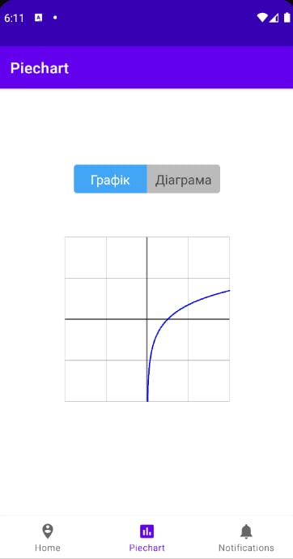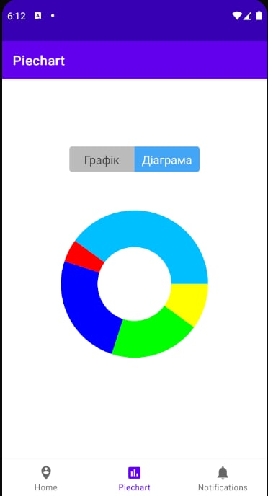

**Лістинг коду**

## ****PiechartFragment.java****

package ua.kpi.comsys.io8114.ui.piechart;

import android.graphics.Color;

import android.os.Bundle;

import androidx.annotation.Nullable;

import androidx.fragment.app.Fragment;

import android.view.LayoutInflater;

import android.view.View;

import android.view.ViewGroup;

import com.github.mikephil.charting.animation.Easing;

import com.github.mikephil.charting.charts.PieChart;

import com.github.mikephil.charting.data.PieData;

import com.github.mikephil.charting.data.PieDataSet;

import com.github.mikephil.charting.data.PieEntry;

import com.jjoe64.graphview.GraphView;

import com.jjoe64.graphview.series.DataPoint;

import com.jjoe64.graphview.series.LineGraphSeries;

import com.llollox.androidtoggleswitch.widgets.ToggleSwitch;

import java.util.ArrayList;

import java.util.List;

import ua.kpi.comsys.io8114.R;

public class PiechartFragment extends Fragment {

private GraphView coordPlot;

private PieChart pieChart;

private static short togglePosition;

@Override

public View onCreateView(LayoutInflater inflater, ViewGroup container,

Bundle savedInstanceState) {

// Inflate the layout for this fragment

return inflater.inflate(R.layout.fragment_piechart, container, false);

}

@Override

public void onViewCreated(View view, @Nullable Bundle savedInstanceState) {

coordPlot = (GraphView) view.findViewById(R.id.coordPlot);

pieChart = (PieChart) view.findViewById(R.id.pieChart);

ToggleSwitch toggleSwitch = (ToggleSwitch) view.findViewById(R.id.toggleGraphs);

pieChart.setUsePercentValues(true);

toggleSwitch.setOnChangeListener(position -> {

if (position == 0) {

drawPlot();

togglePosition = 0;

} else {

drawPieDiagram();

togglePosition = 1;

}

});

toggleSwitch.setCheckedPosition(togglePosition);

if (togglePosition == 0) {

drawPlot();

} else {

drawPieDiagram();

}

}

public void drawPlot() {

LineGraphSeries<DataPoint> series = new LineGraphSeries<>();

pieChart.setVisibility(View.INVISIBLE);

coordPlot.setVisibility(View.VISIBLE);

double x, y;

x = -4;

int points = 800;

for (int i = 0; i < points; i++) {

x += 0.01;

y = Math.log(x);

series.appendData(new DataPoint(x, y), true, points);

}

series.setAnimated(true);

series.setColor(Color.BLUE);

coordPlot.removeAllSeries();

coordPlot.addSeries(series);

coordPlot.getViewport().setXAxisBoundsManual(true);

coordPlot.getViewport().setMinX(-4);

coordPlot.getViewport().setMaxX(4);

coordPlot.getViewport().setYAxisBoundsManual(true);

coordPlot.getViewport().setMinY(-4);

coordPlot.getViewport().setMaxY(4);

coordPlot.getViewport().setScalable(true);

coordPlot.getViewport().setScalableY(true);

coordPlot.getGridLabelRenderer().setHorizontalLabelsVisible(false);

coordPlot.getGridLabelRenderer().setVerticalLabelsVisible(false);

}

public void drawPieDiagram() {

coordPlot.setVisibility(View.INVISIBLE);

pieChart.setVisibility(View.VISIBLE);

List<PieEntry> values = new ArrayList<>();

values.add(new PieEntry(10f));

values.add(new PieEntry(20f));

values.add(new PieEntry(25f));

values.add(new PieEntry(5f));

values.add(new PieEntry(40f));

PieDataSet pieDataSet = new PieDataSet(values, "Pie Chart");

final int[] PIE_COLORS = {

Color.rgb(255,255,0),

Color.rgb(0,255,0),

Color.rgb(0,0,255),

Color.rgb(255,0,0),

Color.rgb(0,191,255)};

ArrayList<Integer> colors = new ArrayList<>();

for(int i: PIE_COLORS) {

colors.add(i);

}

pieDataSet.setColors(colors);

PieData pieData = new PieData(pieDataSet);

pieChart.setData(pieData);

pieChart.getDescription().setEnabled(false);

pieChart.getLegend().setEnabled(false);

pieChart.setHoleRadius(50f);

pieChart.setTransparentCircleRadius(0f);

pieChart.setRotationAngle(0);

pieData.setValueTextSize(0);

pieChart.animateY(400, Easing.EaseInOutExpo);

}

}

**Висновок**

## В результаті виконання лаборатоної розроблено Android додаток, в якому налаштовано відображення графіків. Було створено клас **PiechartFragment.java** **в якому виконано завдання за варіантом.**